中国药科大学专硕培养基地简介：

中国人民解放军东部战区疾病预防控制中心
- 培养基地概况
基地依托单位是中国人民解放军东部战区疾病预防控制中心，位于南京市市中心（南京市玄武区中山东路293号）。主要从事医药生物技术、军事药学、流行病学、医学微生物学、军队卫生学、生物化学与分子生物学等研究。先后获国家科技进步奖9项；省部级科技奖144项；获国家新药证书26项，发明专利107项。单独及联合研制的诊断试剂获国家批号95个。承担国家“973”、“863”、国家科技攻关计划项目、自然科学研究基金题、国家新药研究基金题、国家火炬计划等200余项。
拥有江苏省医药生物技术重点实验室、南京市医药生物（基因）工程技术中心、全军医药生物技术中试基地，并设有博士后科研工作站。建有11000平方米的生物技术楼，新建移动式生物安全三级实验室，建有生物安全二级实验室4个、屏障级和普通级实验动物房各1个、细胞大规模培养室4个、万级GMP实验室1个、生物样本库1个等。固定生物安全3级实验室在建。建有多个高技术平台，包括基因工程、蛋白质工程、疫苗与抗体、药物高通量筛选、多肽技术、单克隆抗体技术等平台。现有科研仪器设备总价值1.2亿元，具备开展基因工程药物、疫苗及诊断试剂等研究的配套仪器设备。
基地研究生导师均为单位顶尖科技人才，与中国药科大学、南京医科大学、军事医学研究院等单位联合培养研究生。
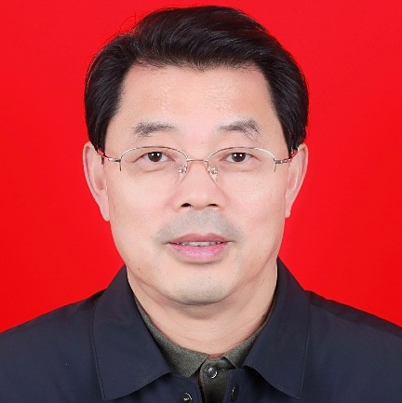
- 校外合作指导教师简介

李越希，博士、研究员、博士生导师、博士后联系导师。东部战区疾病预防控制中心医药生物技术研究所所长。“江苏省医药生物技术学科带头人”、“江苏省医学领军人才”。国家“863”疫苗总体组专家，国家传染病重大专项诊断试剂专家组副组长。兼任多个国家及省部级学会职务。中国药科大学、南京医科大学研究生导师。
主要从事基因工程药物、疫苗、检测试剂及技术研究，牵头承担国家级项目20多项，开展了新冠病毒等40多种病原体检测试剂、疫苗及治疗药物的研发及转化，获国家新药证书及医疗器械注册证书40多个。获省、部级科技进步奖19项，其中一等奖5项；发表论文100余篇，编写著作6部，申请发明专利33项，已获授权22项。

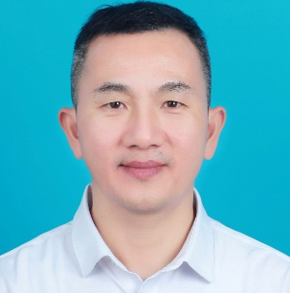

谭伟龙，病原生物学专业博士，博士生导师；从事虫媒病及相关新发传染病研究与防控工作，聚焦蝙蝠源、蜱媒、虫媒等新发传染病发现、鉴定与传播机制研究；承担国家和军队各项科研课题18项；在EMI，Infectious Diseases of Poverty、Microbiology Spectrum等杂志发表论文37篇，最高影响因子19.5，单篇最高引用300余次，授权发明专利13项，获军队科技进步奖8项，为江苏省333第三层次人才；江苏省消毒与媒介生物控制专业委员会副主任委员、江苏省流行病学专业委员会常委，“寄生虫与医学昆虫学报”、“中国消毒学杂志”编委。

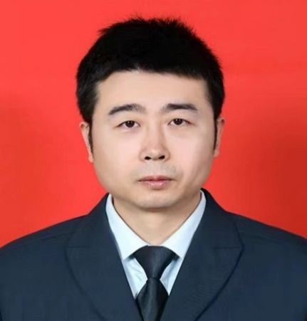

齐永，中国人民解放军东部战区疾病预防控制中心有害生物防制与医学感染控制科主任，副研究员,研究生导师。兼任中国医药生物技术协会生物安全专委会委员、基因检测分会委员，江苏省生化与分子生物学学会常务理事，江苏省医学会微生物与免疫学分会委员会委员，PLoS one、Biomed Research International、Zoonoses、Frontiers in Microbiology等杂志编委。
入选中国科协青年人才托举工程、全军高层次科技创新人才工程、江苏省333高层次人才工程、中华预防医学会青年人才托举项目，为军队优秀技术人才三类岗位津贴获得者。
从事人兽共患传染病分子流行病学、检测技术研究。获得省部级、军队等科学技术奖一、二等奖8项；发表论文40余篇，授权国家发明专利14项；作为负责人主持国家、军队等课题10项。

- 基地运行主要举措
1．相关管理制度
建立《东部战区疾控中心接收外来学习人员管理暂行规定》、《关于调整中心带教研究生补助费限额标准的通知》等规章制度；示范基地管理办法、基地学生日常安全管理办法、导师学生考核评价办法以及学位论文管理办法等管理条例。确保基地运行有章可循、高效有序。
2.科研条件
拥有江苏省医药生物技术重点实验室、南京市医药生物（基因）工程技术中心、全军医药生物技术中试基地，并设有博士后科研工作站。建有11000平方米的生物技术楼，新建移动式P3实验室，建有P2实验室4个、屏障级和普通级实验动物房各1个、细胞大规模培养室4个、万级GMP实验室1个、生物样本库1个等。建有基因工程、蛋白质工程、疫苗与抗体、药物高通量筛选、多肽技术、单克隆抗体技术等平台。具备开展基因工程药物、疫苗及诊断试剂等研究的配套仪器设备。基地与北京贝尔生物工程有限公司、江苏吉锐生物技术有限公司等具有长期产学研合作关系，保证了学生实践活动开展。
3.生活保障
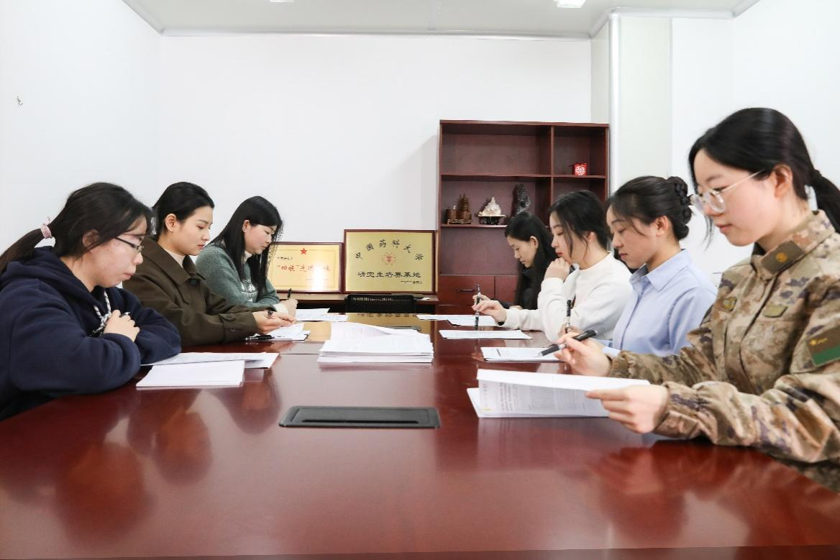
基地为学生提供免费宿舍，建有免费的健身房、台球厅、兵乓球室、运动场、读书角等，具有全年无休的食堂，硬件设施齐全，同时每月发放研究生生活补贴（硕士900元/人，博士1200元/人）
工作及生活环境照：

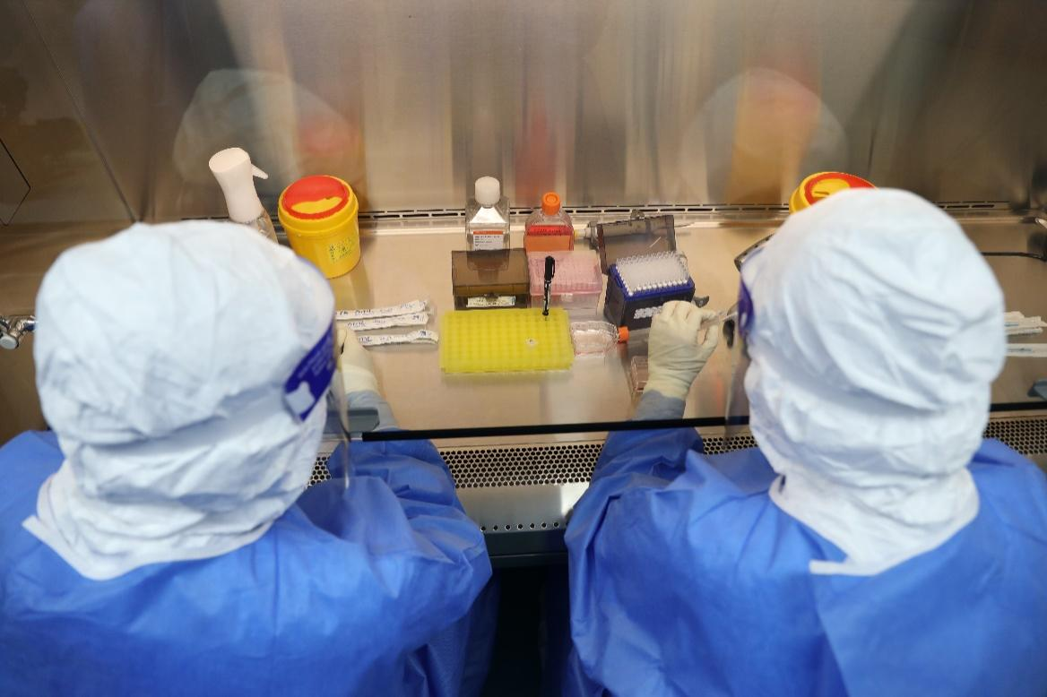
组会学习

生物安全柜样品处理

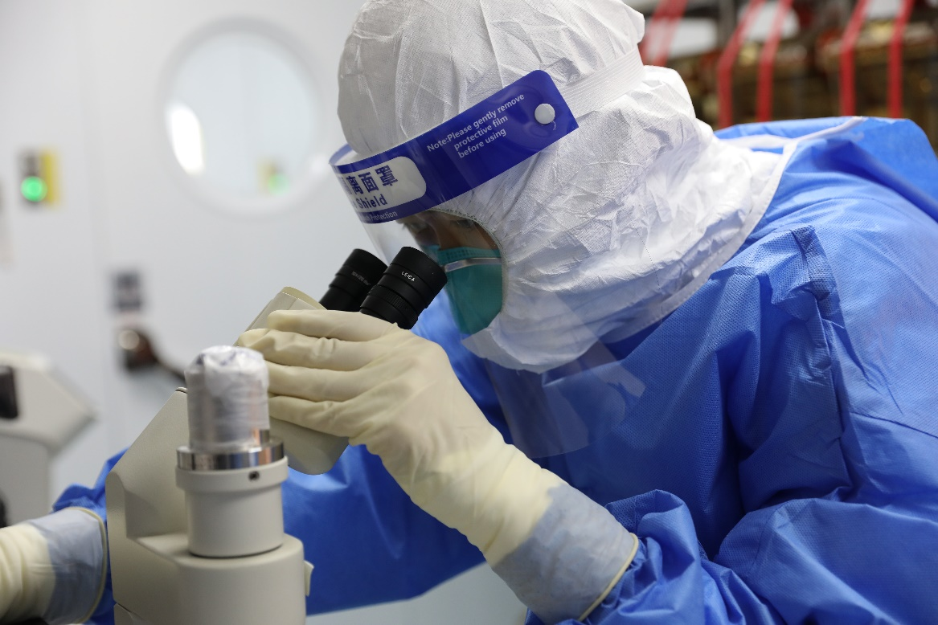

显微镜下观察
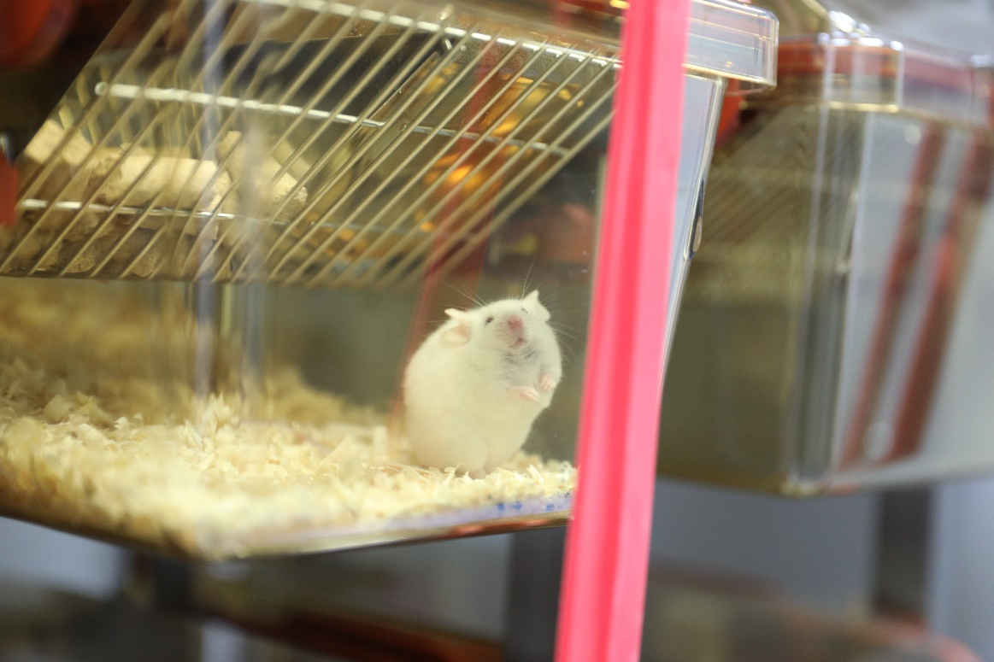

负压动物饲养体系

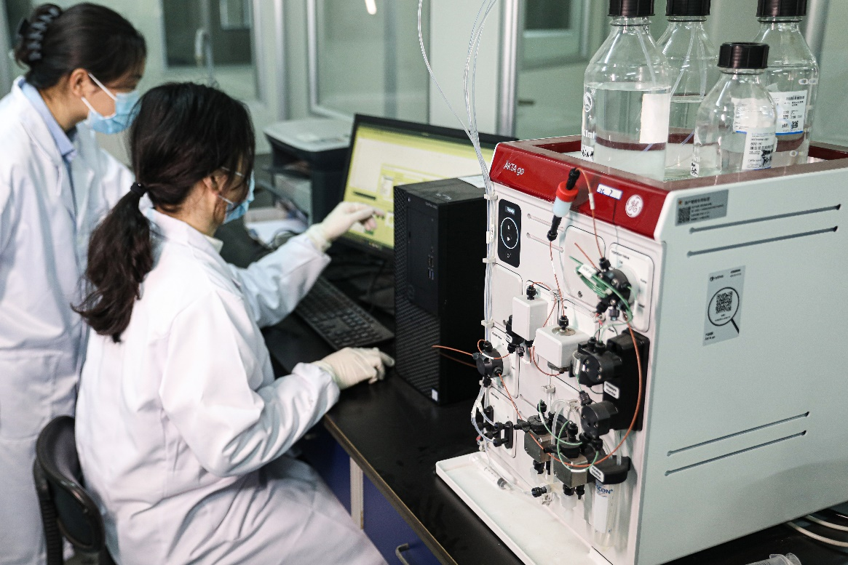

蛋白纯化
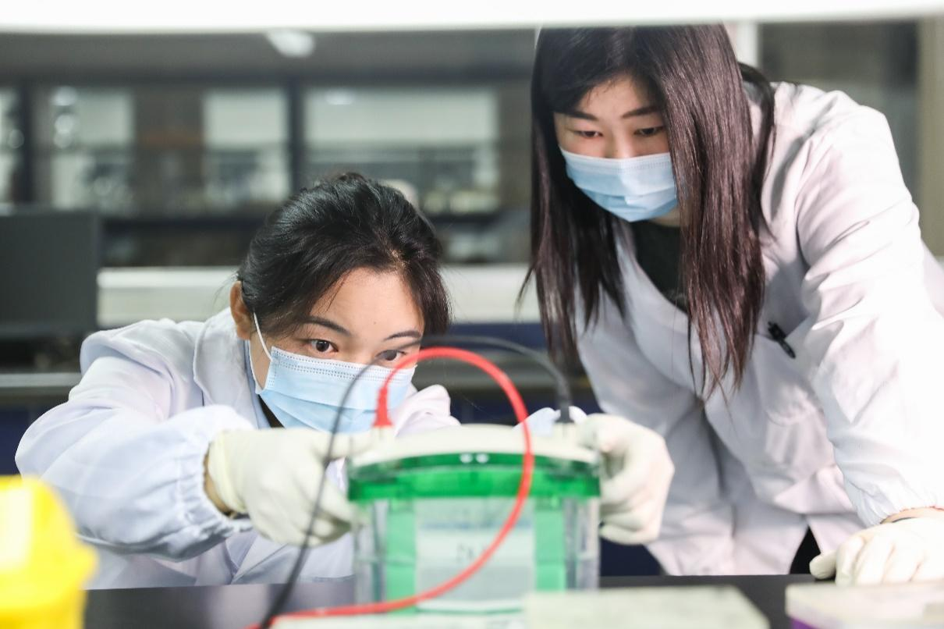

电泳鉴定

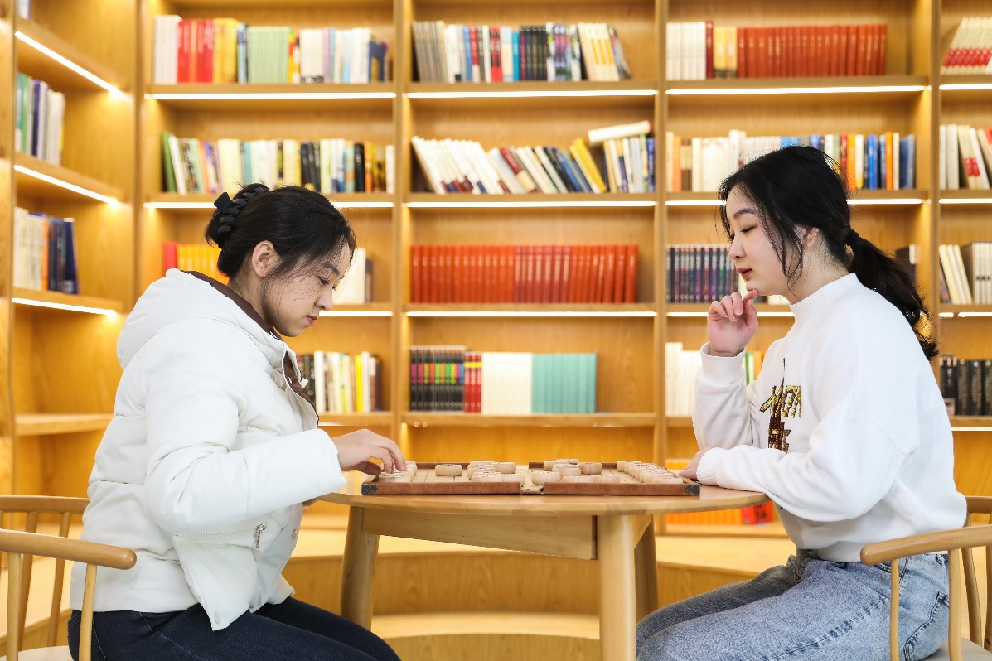

午后对弈
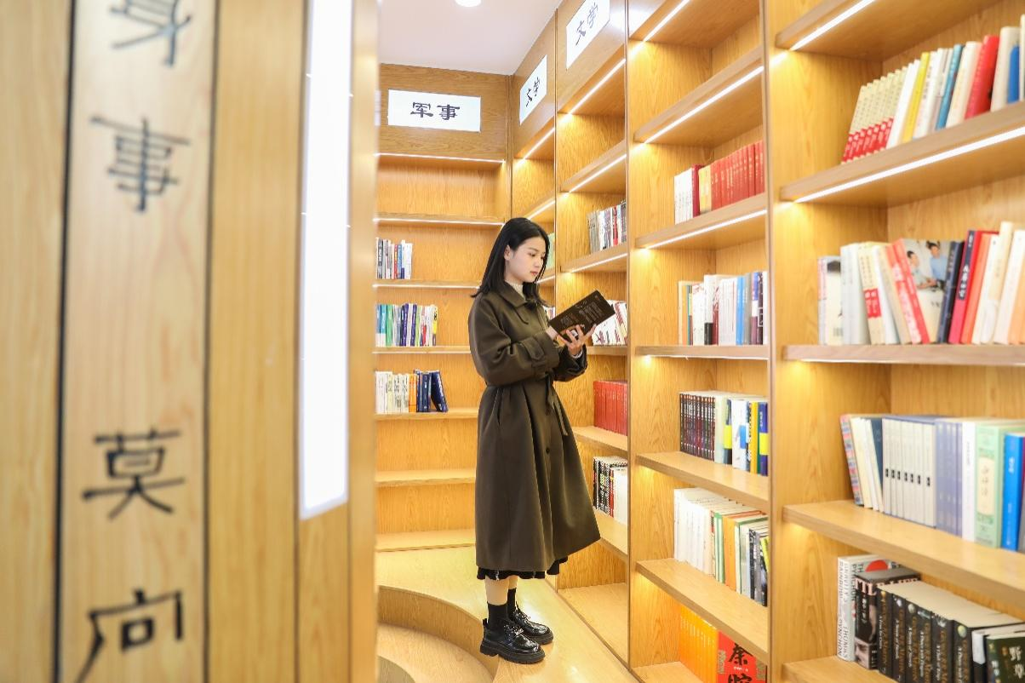

书海徜徉

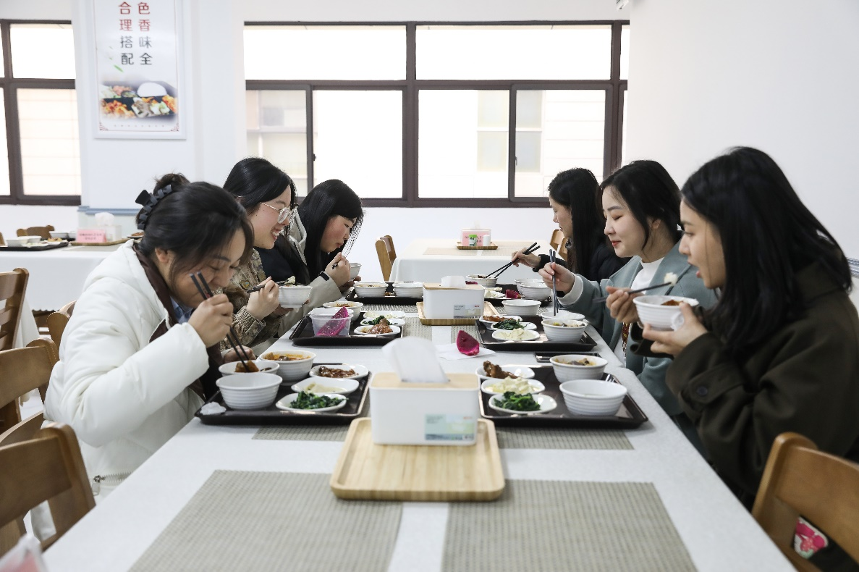

午餐时光
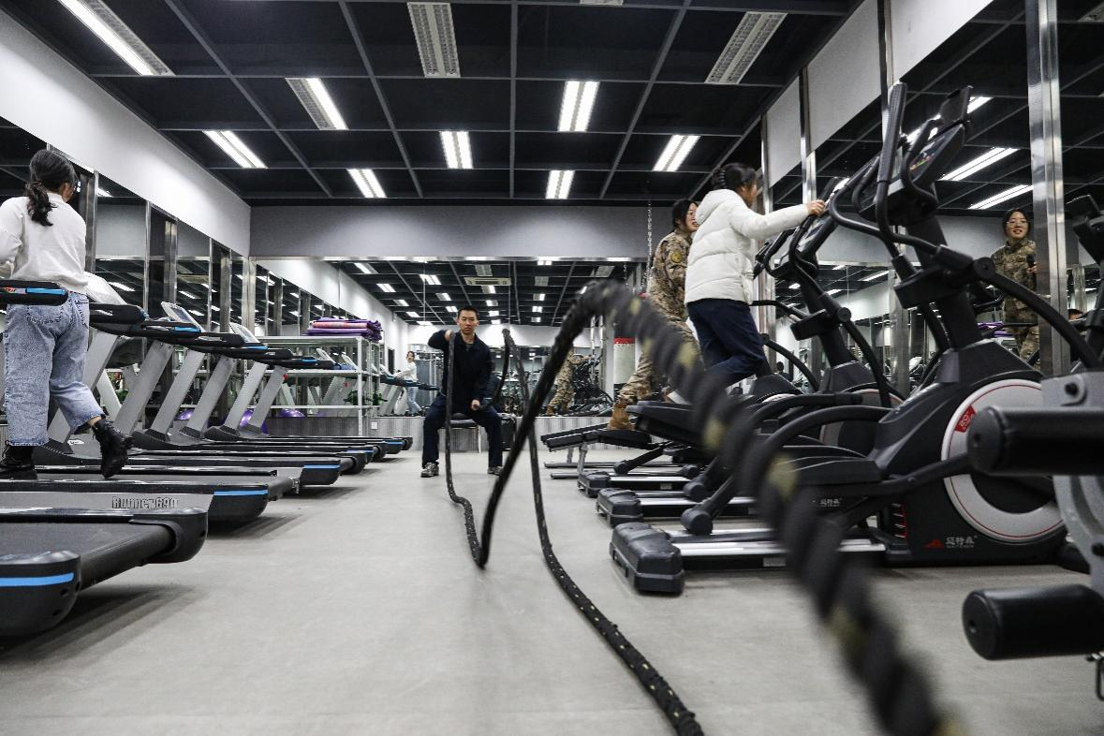

强身健体

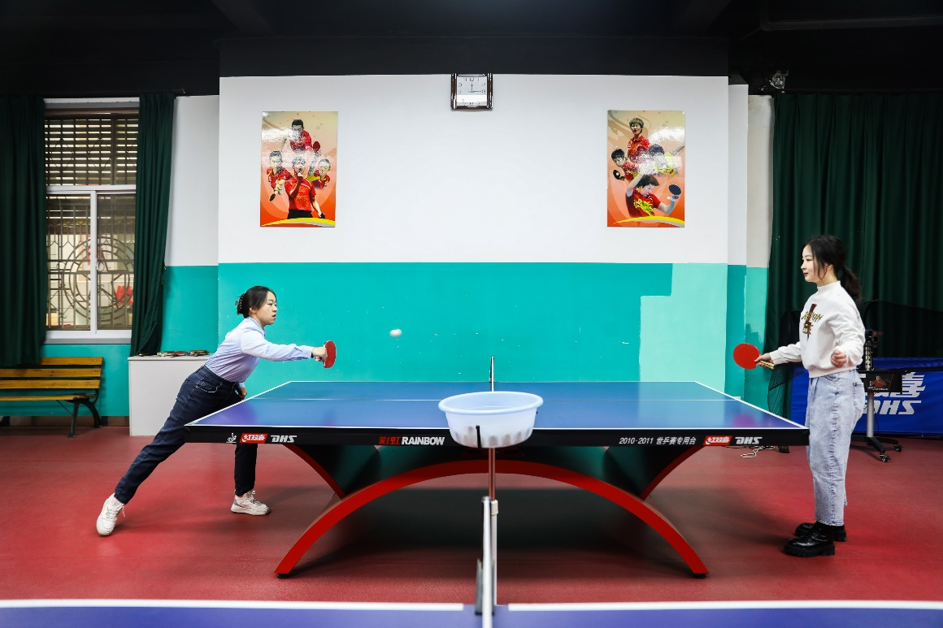

乒乓对决
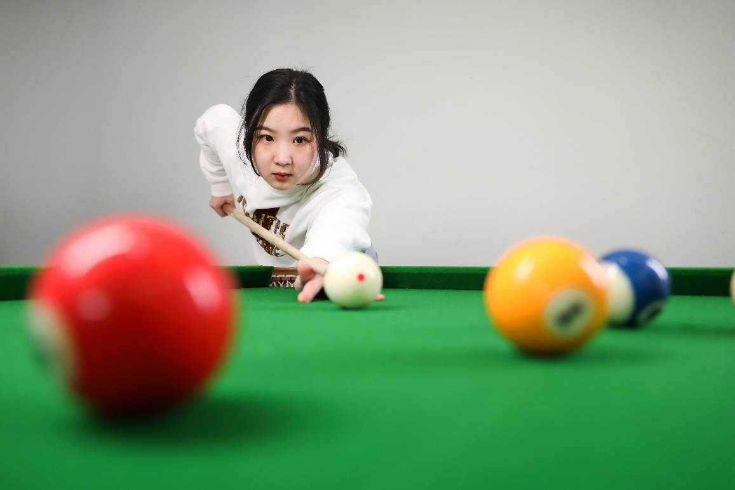

台球小将

四、2023年招生类别及专业
类别 | 方向
086000  生物与医药 | 01生物制药工程；03生物材料与诊断试剂
105500  药学 | 04新药临床前评价

联络人：刘文婧13668884537

